《数据结构与算法》实验报告书
专业年级 | 计算机科学与技术级 | 姓名 |  | 学号
日期 | 20.12.1 | 时间 | 13：00-14：35 | 教室 | D651
分组成员 |  |  |  | 评分
- 实验目的：
- 掌握二叉树的结构和基本操作
- 掌握哈夫曼树及哈夫曼编码的基本原理及实现方法
二、实验题目：
实验二 二叉树的操作
- 通过堆栈操作，二叉树的中序遍历可以以非递归的方式实现。例如，若包含6个结点的二叉树（key为1~6）中序遍历对应的栈操作为：push(1); push(2); push(3); pop(); pop(); push(4); pop(); pop(); push(5); push(6); pop(); pop()，则可以构造出如下图所示的二叉树，请给出该树后序遍历序列的程序实现。
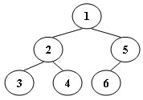
输入说明：对于每一组样例，第一行为结点个数N（key分别为1~N），之后又2N行，每行为Push x或者pop，表示进栈或者出栈操作
输出说明：每一组样例在一行内输出对应的后序遍历序列，以空格分隔
样例输入:
6
Push 1
Push 2
Push 3
Pop
Pop
Push 4
Pop
Pop
Push 5
Push 6
Pop
Pop
样例输出:
3 4 2 6 5 1
（2）哈夫曼编码是最小冗余码，其编码方式并不唯一，例如，字符串“aaaxuaxz”中各字符的出现的频率分别为a:4、x:2、u:1、z:1。编码{'a'=0, 'x'=10, 'u'=110, 'z'=111}和 {'a'=1, 'x'=01, 'u'=001, 'z'=000}都可以将该字符串压缩为14bits。但是编码{'a'=0, 'x'=11, 'u'=100, 'z'=101}和 {'a'=0, 'x'=01, 'u'=011, 'z'=001}并不正确，因为"aaaxuaxz" 和"aazuaxax"都可以编码为00001011001001。请给出判断一个编码是否为哈夫曼编码的实现过程。
输入说明：对于每一组样例，第一行为字符个数N，第二行给出每一个字符及相应的出现次数，格式为：
c[1] f[1] c[2] f[2] ... c[N] f[N]
其中c[i]为符号，f[i]为出现次数。
接下来一行给出测试编码个数M。
之后，依次给出M组不同的编码方式，格式为：
c[i] code[i]
其中，code为0/1编码。
输出说明：每一个编码输出一行结果，是哈夫曼编码，输出“Yes”，否则“No”。
样例输入:
7
A 1 B 1 C 1 D 3 E 3 F 6 G 6
4
A 00000
B 00001
C 0001
D 001
E 01
F 10
G 11
A 01010
B 01011
C 0100
D 011
E 10
F 11
G 00
A 000
B 001
C 010
D 011
E 100
F 101
G 110
A 00000
B 00001
C 0001
D 001
E 00
F 10
G 11
样例输出:
Yes
Yes
No
No

软硬件要求：PC一台，C/C++

三、实验内容：
（包括实验方案、核心代码或伪代码、实验数据及结果截图等）
实验方案可以写算法思路过程，也可以画流程图
实验（1）方案：
1.根据入栈出栈顺序，建立先序遍历数组与中序遍历数组。
2.取先序序列中的第一个元素，该元素为根结点
3.根据根结点在中序序列中查找根结点的位置，从而得到该树左子树结点个数（L）与右子树的结点个数（R）
4.在后序序列数组中，第0到第L个元素为左子树，第L+1到第L+R个元素为右子树，最后一个元素为根结点
实验（1）核心代码：
void RecurTravel(int beforLen, int midLen, int lastLen, int n)
{
if ( n == 0 ) //边界
return;
if ( n == 1 )//基准条件
{
lastOrder[lastLen] = preOrder[beforLen];
return;
}
int root = preOrder[beforLen];
lastOrder[lastLen + n - 1] = root;
int L, R ,i;
for (i = 0; i < n; i++)
{
if ( inOrder[midLen + i] == root )
break;
}
L = i;
R = n - L - 1;
RecurTravel(beforLen + 1, midLen, lastLen, L);
RecurTravel(beforLen + L + 1, midLen + L + 1, lastLen + L, R);
}

实验数据：
测试树如下
1（给出的样例树）：
运行结果：
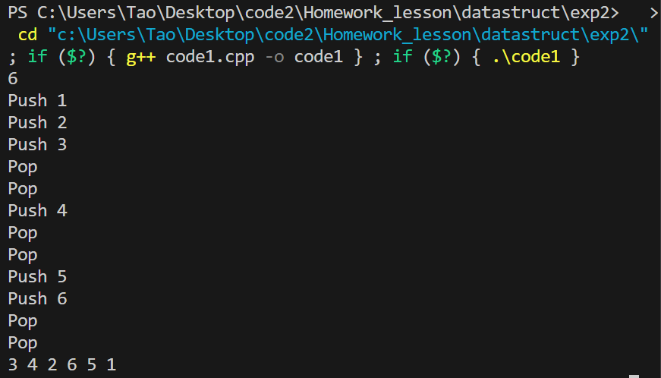
2：
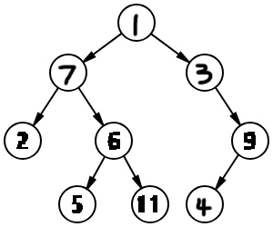
运行结果：
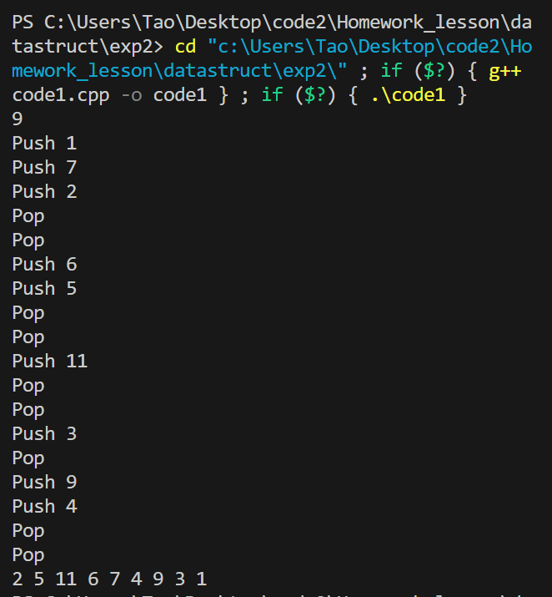

3:
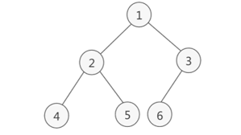
运行结果：
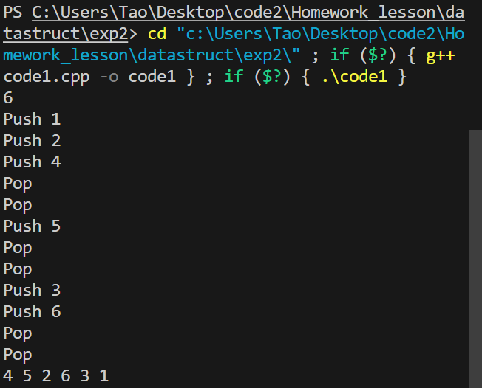

实验（2）方案：
我们要得到符合要求的编码检查结果,必须符合以下条件:
>编码是最优编码,即加权路径长WPL最小
>编码可以无歧义解码,即要求满足不含前缀码(数据仅存于叶子结点)
>没有度为1的结点(满足1、 2则必然有3,所以不用在代码中体现)
根据以上条件,整理出实验方案:
1.先读出给出一二两行输入,然后根据输入的字符频率模拟建立huffman树,根据模拟出的huffman树计算WPL_huffman并保存
2.依次按组读取输入的编码,然后计算该组编码的加权路径长WPL
3.计算将改组编码输入设计好的hasPrefixCode(),计算分析是否含前缀码
4.如果两个条件都满足(WPL_huffman == thisWPL和isPrefixCode ==false),那么就认为该组编码是huffman编码
具体calWPL和isPrefixCode如何实现见代码

实验（2）核心代码：
int calWPL(int *freq) {
int heap[100] = {}; //huffman树所用堆，0位置保存元素大小，1位置开始保存权值
int size = 0;
for (int i = 0; i < 256; ++i) { //将所有权值放入空堆中，等待建堆（调整使有堆序性）
if (freq[i]) {
heap[++size] = freq[i];
}
}
heap[0] = size; //0位置保存堆中元素个数
buildMinHeap(heap); //建堆
//模拟构建huffman树过程：每次从堆中弹出权值最小的两个子树进行合并，合并后的树（权为子树权和）再入堆；
//而wpl值 = 两个子树的wpl值（权重在子树内的路径和） + 两个子树的权重和（权重又在父子节点间有1的路径长）；
//因此不需要构建huffman树，只需要保存上述两个数值，其中子树的权重和保存在堆中，wpl变量保存子树的wpl值，同时用于累加
int wpl = 0;
for (int i = 1; i < size; ++i) {
int weight1 = deleteMin(heap);
int weight2 = deleteMin(heap);
wpl += weight1 + weight2;
insertMinHeap(heap, weight1 + weight2);
}
return wpl;
}

int hasPrefixCode(char s[][200], int n) {//判断n个字符串是否含有前缀码
for (int i = 0; i < n; ++i)
for (int j = i + 1; j < n; ++j)
if (isPrefix(s[i], s[j])) //两两做对比
return 1;
return 0;
}

int main() {
while (k--) {
char ch[256];
char s[256][200];
int thisWPL = 0;
for (int i = 0; i < n; ++i) {
scanf("\n%c %s", &ch[i], s[i]);
thisWPL += freq[ch[i]] * strlen(s[i]); //根据编码累加加权路径长
}
if (thisWPL == wpl && !hasPrefixCode(s, n)) //同时满足加权路径长最短和不含前缀码，则满足huffman编码
printf("Yes\n");
else
printf("No\n");
}

return 0;
}

实验数据：
1（给出的样例数据）：
Data_sample.txt
运行结果：
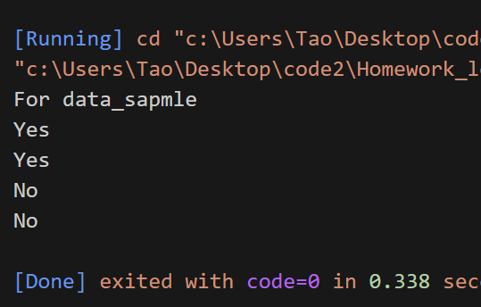
2：
data_2.txt
说明：第一份编码是haffuman编码左0右1式，第二份是其他频率的haffuman编码，第三份是等长编码，第四份是haffuman编码左1右0式
预期的结果是Yes，No，No，Yes
运行结果：
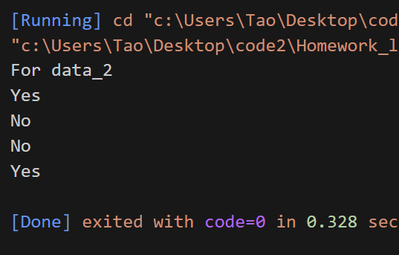
验证符合预期。
3：
data_3.txt
说明：第一份编码是haffuman编码左0右1式，第二份是其他频率的haffuman编码，第三份是等长编码，第四份是haffuman编码左1右0式
预期的结果是Yes，No，No，Yes
运行结果：
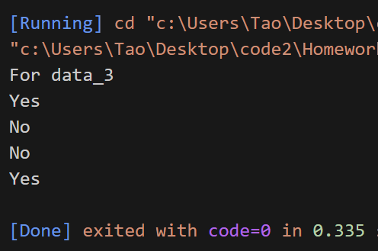
验证符合预期。
四、存在的问题及其解决方案
在进行实验一的时候,疑惑过为什么总能存在一种栈顺序使得Push的顺序为先序遍历,并且Pop的顺序为中序遍历.但是在自己构建测试数据的时候意识到了,问题的答案其实非常简单：
一种要点是因为我们是按先序遍历push的,所以栈里总是先于pop前就存有根节点。
而pop行为其实是精心设计好的，决定pop时机是一种先开枪后画靶的行为。只要栈里push了右子树，这个时候pop一定能dump出左子树，基于前面那个要点，再pop一定能dump出根节点。这个时候我们已经完成两个关键的顺序对调分析了，所以接下来就简单了。
由这个时候先序刚刚好push完左子树，先序接下来一定会push右子树，这时候push后紧接着pop一定能dump出右子树。
基于这种逻辑分析，可以得出一定存在一种栈顺序使得Push的顺序为先序遍历,并且Pop的顺序为中序遍历。

五、实验总结
(1)二叉树（binary tree）是指树中节点的度不大于2的有序树，如果我们将一颗树按特定的顺序拓扑排开,就可以得到前/中/后三种遍历序列。
对于一棵树的前中序三种顺序的遍历方式，任何一种单独拿出来都无法确定一棵树, 但是如果有 中序遍历+前or后序遍历 两种遍历顺序，就可以确定唯一一颗二叉树。
可以看出一定要有中序遍历才能确定唯一一颗二叉树,原因在于唯一确定一棵树的关键就在于寻找根结点和划分左右子树,必须要有中序遍历才能区分左右子树,而一定需要两种遍历顺序的原因是必须要有前序遍历或后序遍历才能确定根节点。
如果我们能确定一颗二叉树,那么无论是得到另一种排序还是进行其他运算都会十分容易。

(2)哈夫曼（Huffman）编码算法是基于二叉树构建编码压缩结构的，它是数据压缩中经典的一种算法。算法根据文本字符出现的频率，重新对字符进行编码。缩短编码了的长度。
在编码过程要考虑两个问题，数据的最小冗余编码问题和译码的惟一性问题。
译码的惟一性问题:
即要求任一字符的编码都不能是另一字符编码的前缀，这种编码称为前缀编码（其实是非前缀码）。
数据的最小冗余编码问题:
若假设 A, B, C, D 的编码分别为 0，00，1，01，则电文 ‘ABACCDA’ 便为 ‘000011010’（共 9 位），但此编码存在多义性：可译为： ‘BBCCDA’、‘ABACCDA’、‘AAAACCACA’ 等, 便不满足译码的惟一性。
所以认为哈夫曼编码在是一种在权衡了数据的最小冗余编码问题的同时保证了编码的唯一可译性的最优编码。

评语 | 指导教师：张振国

